Олимпиада школьников по географии
Задания муниципального этапа для 8 класса
в 2024/2025 учебном году

Уважаемый участник олимпиады! Вашему вниманию предлагаются задания тестового и теоретического туров, на выполнение которых отводится 135 минут (на тестовый тур – 45 минут и теоретический – 90 минут).
Тестовое задание включает 30 вопросов, каждый из которых содержит несколько элементов ответов и оценивается определенным количеством баллов (от 0,5 до 1,5 баллов). Общая оценка ответов на вопросы тестового тура представляет собой сумму баллов за отдельный вопрос и максимально составляет 30 баллов.
Теоретический тур включает 5 заданий различной степени сложности. Каждый элемент заданий оценивается определенным количеством баллов (от 0,5 до 3 баллов). Максимальное количество баллов за правильные ответы составляет 70 баллов.
При ответах на вопросы тестового тура и заданий теоретического тура запрещается пользоваться географическими картами, атласами, словарями и справочными материалами.

Тестовый тур

1. Кто в 1697-1699 гг. совершил путешествие по Камчатке, представил первое полное ее описание, предоставил сведения о Курильских островах и Японии?

- В. Атласов
- Г. Шелехов
- В. Беринг
- М. Ломоносов

2. Чему равен численный масштаб, если именованный в 1 см 200 метров?

  - 1:20 000
  - 1:200 000
  - 1:2 000 000
  - 1:20 000 000

3. Как называется тип проекции, представленный на рисунке?
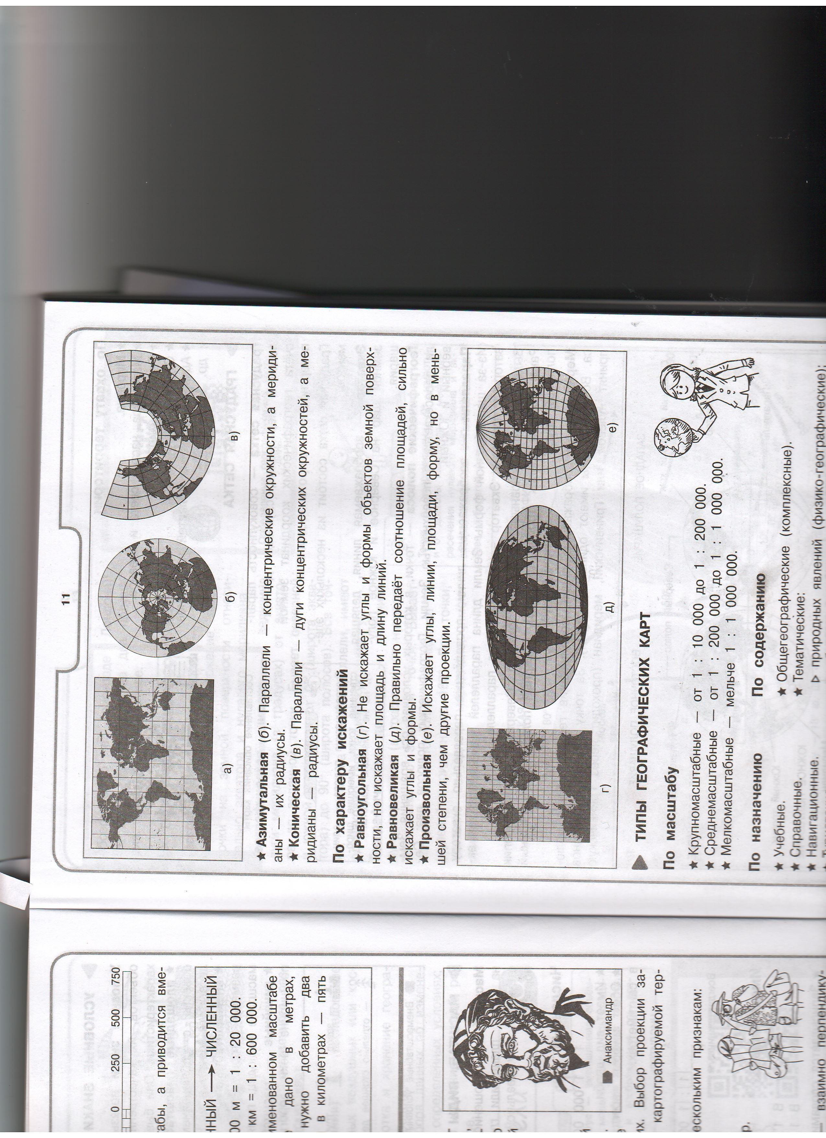
- равновеликая
- произвольная
- равноугольная
- равнопромежуточная

4. На каком материке находится точка, лежащая на 20⁰ южнее экватора и на 60⁰ западнее нулевого меридиана?

- Африка
- Австралия
- Антарктида
- Южная Америка

5. Какая из горных пород является интрузивной?

- гранит
- андезит
- пемза
- базальт

6. Какое из полезных ископаемых относиться к строительному сырью?

а) каменная соль
б) сера
в) известняк
г) фосфориты

7. Докембрийский фундамент имеют древние платформы

- Восточно-Европейская
- Сибирская
- Скифская
- Туранская

8. Какие из тектонических структур Земли являются молодыми?

- Сибирская платформа
- Северо-Американская платформа
- Скифская плита
- Туранская плита

9. Вулкан Эребус находится на материке

- Антарктида
- Евразия
- Северная Америка
- Южная Америка

10. Для территории каких государств свойственен далматинский тип береговой линии изображенный на фрагменте карты?

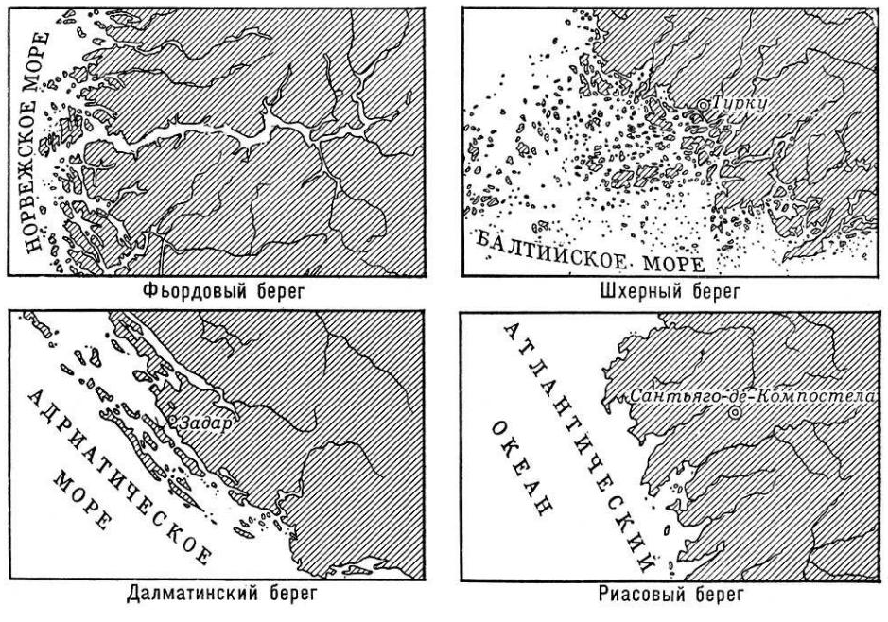

- Финляндия, Швеция
- Хорватия, Черногория
- Норвегия, Гренландия
- Литва, Польша

11. Как называется река, чья дельта показана на космоснимке?

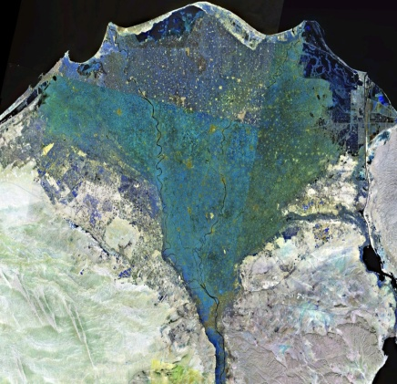

- Волга
- Парана
- Нил
- Миссисипи

12. На каком из перечисленных материков расположен самый высокий водопад мира Анхель?
- Евразия
- Южная Америка
- о. Сахалин
- Северная Америка

13. В каком из пунктов, обозначенных буквами на карте мира, среднегодовое количество атмосферных осадков наименьшее?

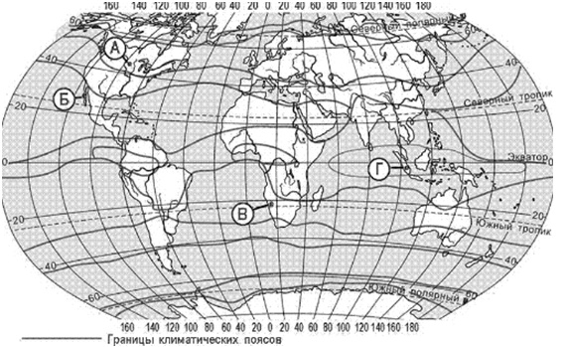

- А
- В
- C
- Г

14. Какие из морей относятся к бассейну Индийского океана?

- Карибское и Берингово
- Андаманское и Арафурское
- Тиморское и Желтое
- Море Лаптевых и Карское

15. Выберите правильные соответствия между названием пролива и буквой, обозначающей его расположение на карте

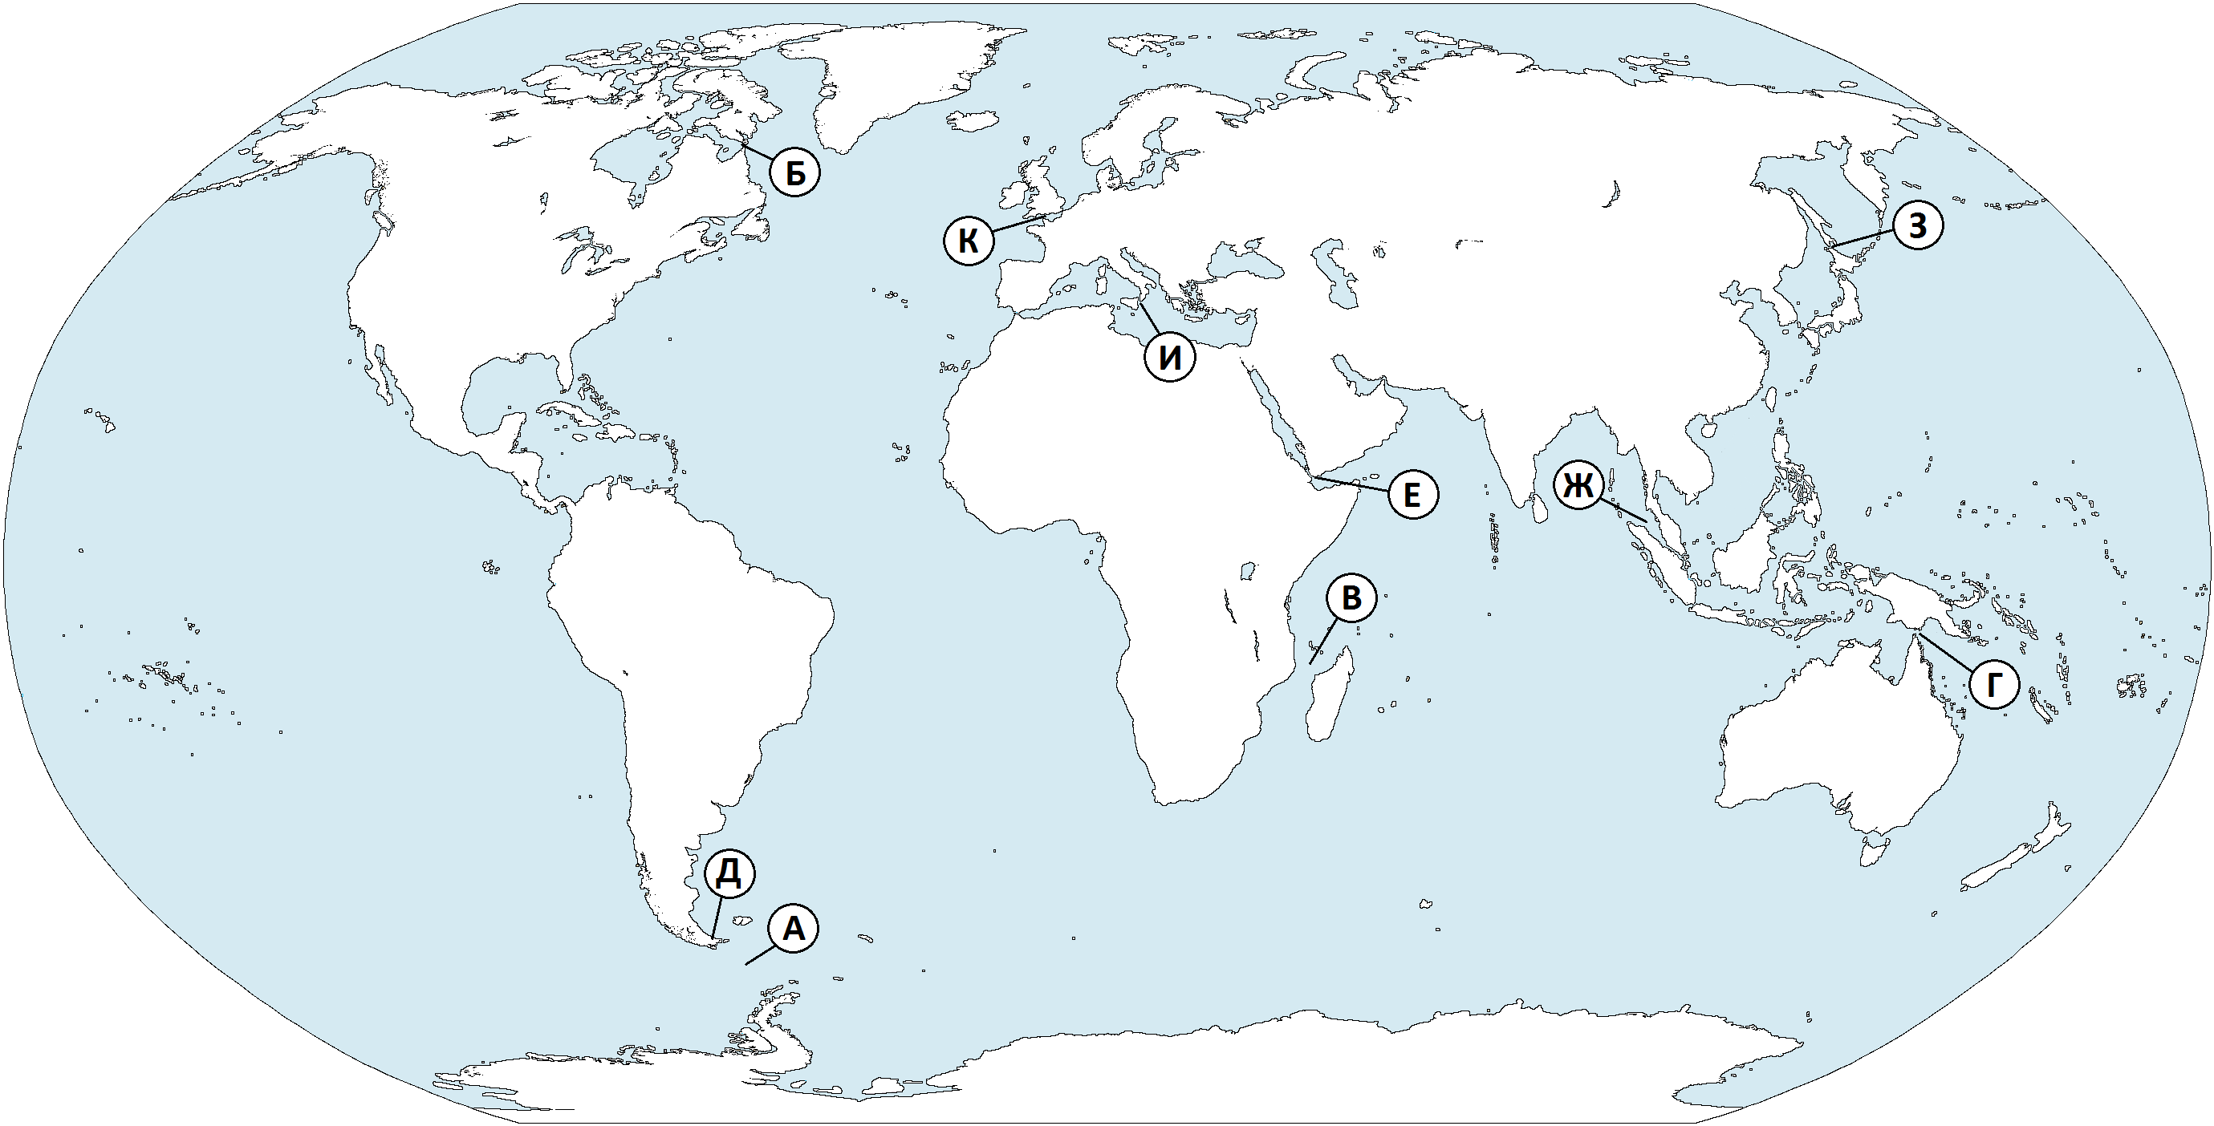

- Гудзонов - Б
- Мозамбикский -В
- Дрейка - Ж
- Мессинский – К

16. На метеостанциях 1, 2, 3, расположенных на разной высоте, были проведены одновременные измерения атмосферного давления. Результаты измерений представлены в таблице. Расположите эти метеостанции в порядке повышения значений атмосферного давления (от наиболее низкого к наиболее высокому).

Метеостанции | Высота над уровнем моря, м
1 | 310
2 | 650
3 | 540

17. Установите правильные соответствия между названием реки и буквой, обозначенной на карте

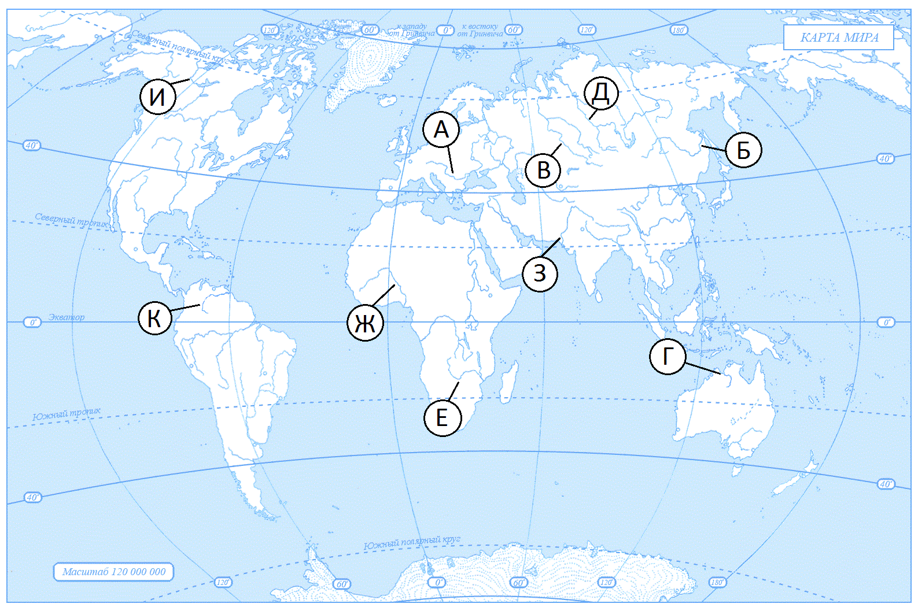

- Амур - Б
- Нигер - Ж
- Замбези - А
- Маккензи – К

18. Какой из океанов самый спокойный?

- Индийский
- Тихий
- Атлантический
- Северный Ледовитый

19. Какое из утверждений о Тихом океане является верным?

- Средняя глубина -3980 м, максимальная – 11 022 м (Марианский желоб)
- Средняя глубина – 3600 м, максимальная -8742 м (желоб Пуэрто-Рико)
- Средняя глубина – 1220 м, максимальная – 5527 м (Гренландское море)
- Средняя глубина – 3710 м, максимальная – 7729 м (Зондский желоб)

20. Какие из ветров являются переменными?

- пассат
- бриз
- муссон
- западный

21. Какие типы почв распространены под смешанными лесами умеренного пояса?

- дерново-подзолистые
- бурые лесные
- серые-лесные
- серо-бурые

22. К какой из перечисленных языковых семей принадлежит большинство населения России?

- кавказская
- алтайская
- индо-европейская
- урало-юкогирская

23. Наименьшую плотность населения среди регионов имеет?

- Северный Кавказ
- Центральный район
- Поволжский район
- Европейский Север

24. Какой из перечисленных городов является городом федерального подчинения?

- Нижний Новгород
- Санкт-Петербург
- Казань
- Ростов-на-Дону

25. Какое утверждение о природе Дальнего Востока является верным?

- Характерен равнинный рельеф
- Находится под влиянием воздушных масс с Тихого океана
- Характерно распространение маршей
- На юге расположена природная зона пустынь и полупустынь

26. Определите, в какой из природных зон могли быть сделаны фотографии А и Б?

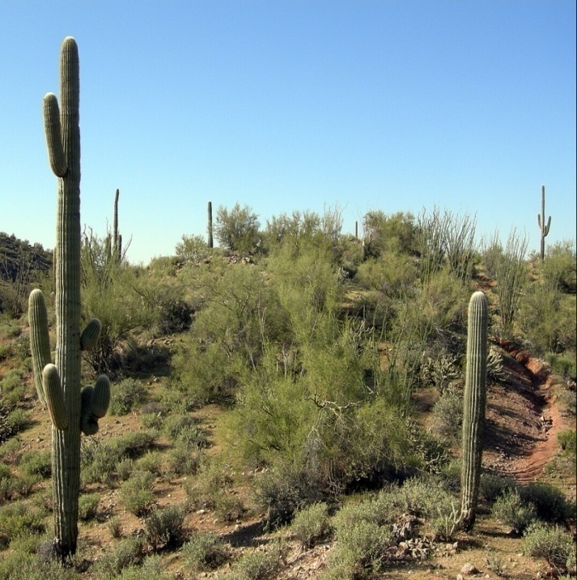 | 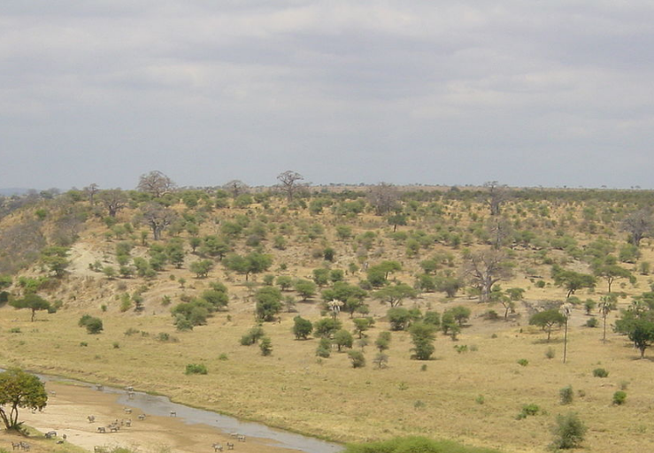
А | Б

27. Туристы из Австралии желают увидеть необычную природу Долины гейзеров. Какой заповедник им нужно посетить?

а) Серенгети
б) Беловежская пуща
в) Кедровая падь
г) Кроноцкий

28. Расположите природные зоны в порядке возрастания характерного для них коэффициента увлажнения

- степь
- тундра
- тайга
- пустыня

29. Прочтите текст и ответьте на вопрос: какая горная система называется каменным поясом?

Каменный пояс издавна привлекал к себе внимание русских людей. В 15 веке здесь появились русские поселения, в Прикамье начало развиваться солеварение. Важнейшая страница его истории связана с созданием горнозаводской промышленности. Первые сведения о полезных ископаемых Каменного пояса относятся к 30-м годам 17 века. В этот же период здесь появляются небольшие металлургические заводы.

30. Прочтите текст и по описанию определите страну.

Страна находится на четырех крупных и множестве мелких островов. Имеет морскую границу с Россией. По форме правления – монархия.
По числе населения входит в первую десятку стран мира. По составу населения – однонациональное государство. Доля городского населения в общей численности населения превышает 90%. Высокая средняя плотность населения (более 350 человек/км²). Характерен низкий естественный прирост. Средняя продолжительность жизни населения примерно 80 лет. Столица – один из самых крупных по численности населения городов в мире. Большая часть населения сосредоточена на Тихоокеанском побережье страны.
Страна находится в нескольких климатических поясах. Минеральные природные ресурсы для развития промышленности практически отсутствуют. Практически все необходимое минеральное сырье и топливо страна импортирует. На территории страны часты землетрясения и происходят извержения вулканов.
Страна является крупным производителем и экспортером многих видов промышленной (стали, машин и оборудования, автомобилей, судов, электроники) продукции, импортером минерального сырья, топлива и сельскохозяйственной продукции. Основные промышленные центры сконцентрированы на Тихоокеанском побережье. Высокоразвит морской транспорт.

Теоретический тур

Задание 8.1

В пределах сейсмических поясов, расположенных на границе литосферных плит, соседствуют глубоководные впадины (желоба) и горные хребты либо цепочки вулканических островов.
Определите, какие объекты расположены в одном районе сейсмического пояса, т.е. соответствие между глубоководной впадиной и «сухопутным» объектом. Ответ запишите в виде «цифра-буква» в таблице 8.1.

Таблица 8.1
Географические объекты | Глубоководный желоб | Соответствие между глубоководной впадиной и «сухопутным объектом»
- Горы Анды  - о. Кунашир  - о. Беринга  - Филиппинские о-ва  - Марианские о-ва  - Остров Ява  - Кордильеры  - Большие Антильские о-ва  - о. Хонсю | А) Зондский желоб  Б) Алеутский желоб  В) Марианский желоб  Г) Чилийский желоб  Д) Курило-Камчатский желоб  Е) Центрально-Aмериканский  желоб  Ж) Желоб Пуэрто-Рико  З) Японский желоб  И) Филиппинский желоб.

Задание 8.2

Внимательно изучите план местности и выполните практические задания. Ответы запишите в таблицу 8.2.
1) Определите численный и именованный масштаб плана, если расстояние от парома до домика лесника составляет 7 км.
2) Определите азимут общего направления движения по тропинке группы туристов от точки 1 до точки 6.
3) Определите, что показывают условные знаки в пределах своих границ, обозначенные на плане буквами А, Б, В.
4) Укажите точку на плане, обозначенную цифрой, где туристам наиболее удобно встать на ночевку. Ответ обоснуйте.
5) Определите скорость течения реки Большая (км/ч), если лодка преодолевает расстояние от точки слияния рек до парома за 30 минут.

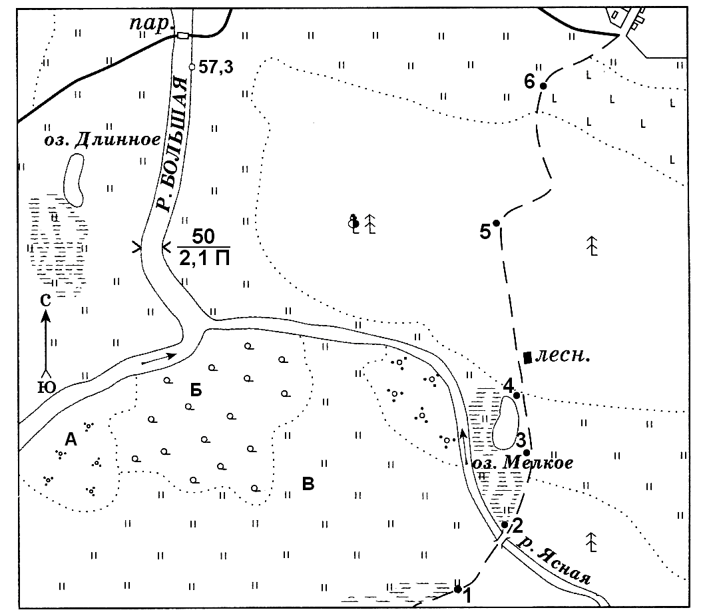

Таблица 8.2
Практические задания | Ответы
1) Определите численный и именованный масштаб плана, если расстояние от парома до домика лесника составляет 7 км.
2) Определите азимут общего направления движения по тропинке группы туристов от точки 1 до точки 6.
3) Определите, что показывают условные знаки в пределах своих границ, обозначенные на плане буквами А, Б, В.
4) Укажите точку на плане, обозначенную цифрой, где туристам наиболее удобно встать на ночевку. Ответ обоснуйте.

5) Определите скорость течения реки Большая (км/ч), если лодка преодолевает расстояние от точки слияния рек до парома за 30 минут.

Задание 8.3

На карте изображен маршрут одного из известных путешественников (1,2,3), портреты которых вы видите ниже перед картой с изображением его путешествия. Ответы на вопросы запишите в таблицу 8.3.
1. Кто из путешественников изображен на портретах 1, 2, 3?
2. Маршрут экспедиции какого из путешественников представлен на карте?
3. Назовите океаны под буквами А, Б и В, по которым проходило его путешествие.
4. Какие главные географические объекты его пути отмечены точками 1, 2, 3, 4?

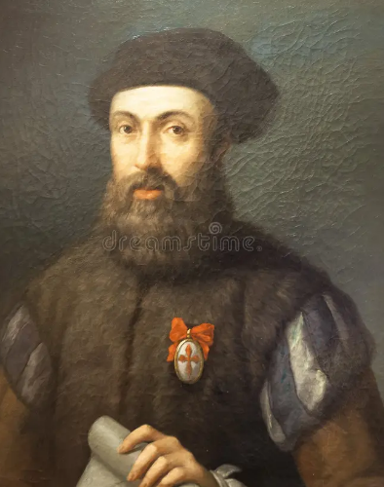 | 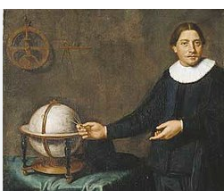 | 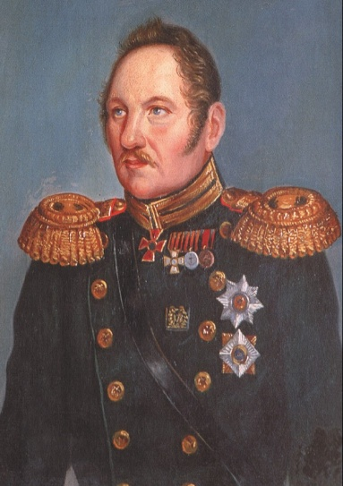
а | б | в

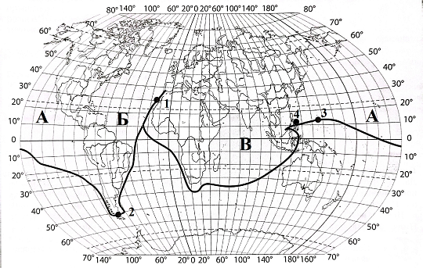

Таблица 8.3
Вопросы | Ответы
1. Кто из путешественников изображен на портретах а, б, в? | а)  б)  в)
2. Маршрут экспедиции какого из путешественников представлен на карте?

3. Назовите океаны под буквами А, Б и В по которым проходило его путешествие.
4. Какие главные географические объекты его пути отмечены точками 1, 2, 3, 4 (современные названия)? | 1.  2.  3.  4.

Задание 8.4

Внимательно рассмотрите карту и назовите центры происхождения культурных растений. На основании представленных фотографий растений определите их названия и принадлежность к центу 1 или центру 2.  Заполните таблицу 8.4. | 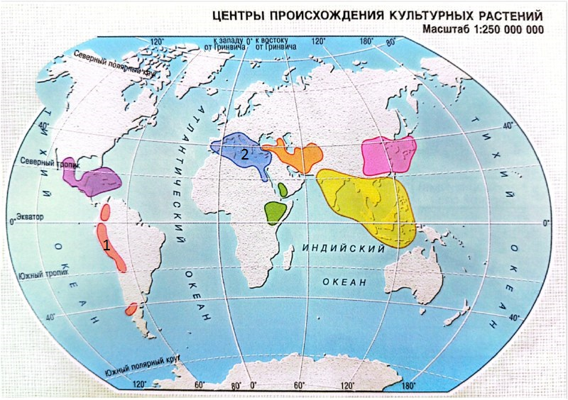

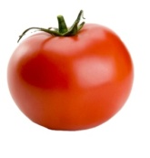 | 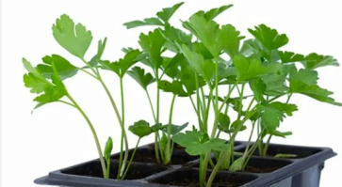 |  |  |  | 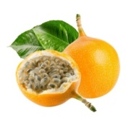 |  | 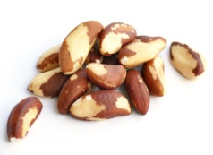 |  | 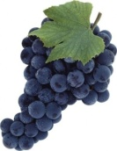 |  | 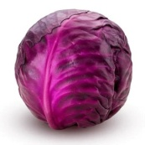 |  | 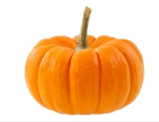
а) | б) |  |  |  | в) |  | г) |  | д) |  | е) |  | ё)
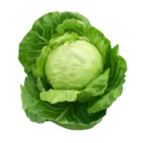 | 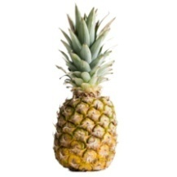 |  | 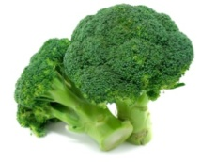 |  |  | 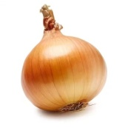 |  | 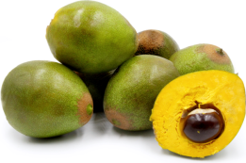 |  | 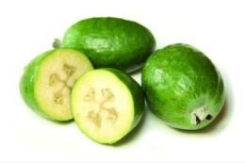 |  |  | 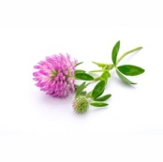
ж) | з) |  | и) |  |  | й) |  | к) |  | л) |  |  | м)
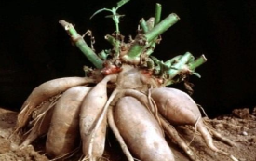 |  | 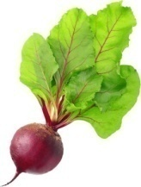 |  | 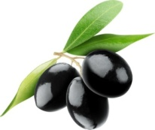 |  |  | 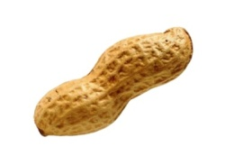 |  | 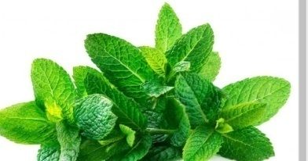 |  |  | 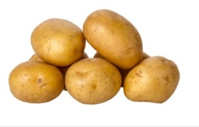
н) |  | о) |  | п) |  |  | р) |  | с) |  |  | т)

Таблица 8.4
Вопрос | Ответ
1.________________________ центр происхождения культурных растений
2._______________________ центр происхождения культурных растений

Задание 8.5

Рассмотрите внимательно космоснимок (1) и ответьте на следующие вопросы:
1. Как называются горы обозначенные цифрой 1 и их высшая точка.
2. В какое геологическое время (складчатость) эти горы образовались?
3. Каково их географическое положение?
4. На территории каких стран располагаются горы?
5. Какой географической особенностью обладают горы?
6. Какие народы проживают на территории этих гор?
Ответы запишите в таблицу 8.5.

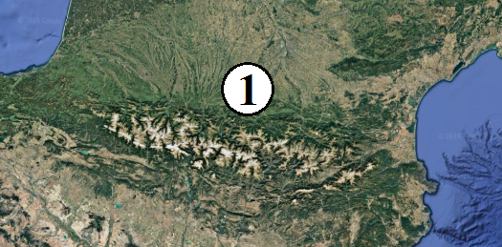

Таблица 8.5
Вопросы | Ответы
1. Как называются горы обозначенные цифрой 1 и их высшая точка?
2. В какое геологическое время (складчатость) эти горы образовались?
3. Каково их географическое положение?
4. На территории каких стран располагаются горы?
5. Какой географической особенностью обладают горы?
6. Какие народы проживают на территории этих гор?

